IHK Auszeichnung für Auszubildenden des Augsburger Softwareherstellers CADENAS
Bestnoten für Michael Schießl für seine Abschlussprüfung zum Fachinformatiker

Augsburg, 20. Oktober 2011. Die Industrie- und Handelskammer (IHK) Schwaben zeichnete am 17.10.2011 anlässlich der IHK-Auszeichnungsfeier in Augsburg den CADENAS Auszubildenden Michael Schießl als besten Absolventen aus dem Wirtschaftsraum Augsburg und Nordschwaben des Ausbildungsberufs Fachinformatiker aus. Michael Schießl hat seine Ausbildung der Fachrichtung Anwendungsentwicklung beim Augsburger Softwarehersteller CADENAS im Prüfungsjahr 2011 mit einem Notendurchschnitt von 1,6 erfolgreich abgeschlossen.

Die Ausbildung absolvierte der CADENAS Auszubildende aufgrund seiner schulisch hervorragenden Leistungen in nur zwei Jahren anstatt der Regelausbildungszeit von drei Jahren für diesen Beruf. Die Auszeichnung der IHK Schwaben spricht der CADENAS GmbH damit einen Status als Top-Ausbildungsbetrieb zu.

Investition in die Zukunft

„Wir freuen uns sehr über die tollen Leistungen unseres Auszubildenden Michael Schießl und dass er auch nach seinem Abschluss seine berufliche Laufbahn bei CADENAS fortsetzen wird“, so Jürgen Heimbach Geschäftsführer der CADENAS GmbH.

Pressebild:

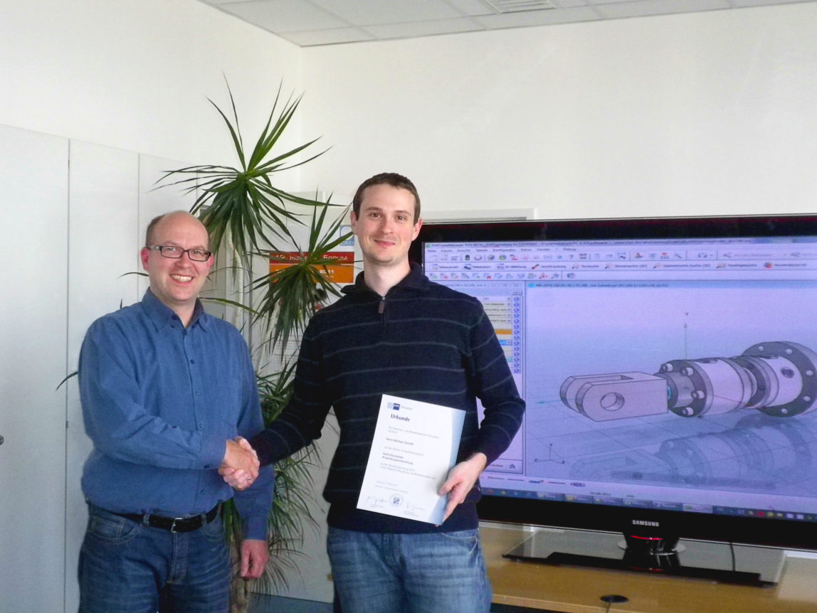

BU: Der Leiter der Softwareentwicklung Frank Epple (li.) gratuliert dem CADENAS Auszubildenden Michael Schießl (r.) zur IHK Auszeichnung als besten Absolventen.

1186 Zeichen

Der Pressetext und das Bild steht auf unserer Webseite zum Download bereit: www.cadenas.de/pressemitteilungen

Über die CADENAS GmbH

CADENAS ist ein führender Softwarehersteller in den Bereichen Strategisches Teilemanagement und Teilereduzierung (PARTsolutions) sowie Elektronische CAD Produktkataloge (eCATALOGsolutions). Das Augsburger Unternehmen stellt mit seinen maßgeschneiderten Softwarelösungen ein Bindeglied zwischen den Komponentenherstellern und ihren Produkten sowie den Abnehmern dar.

Der Name CADENAS (span. Prozessketten) steht mit seinen 300 Mitarbeitern an 14 internationalen Standorten seit über 19 Jahren für Erfolg, Kreativität, Beratung und Prozessoptimierung.

Weitere Informationen über das Unternehmen finden Sie auf unserer Internetseite unter: www.cadenas.de.

